- 电源接口---接线柱方式
- E1、E2天线位置
- 蓝牙模块改成S02主模块
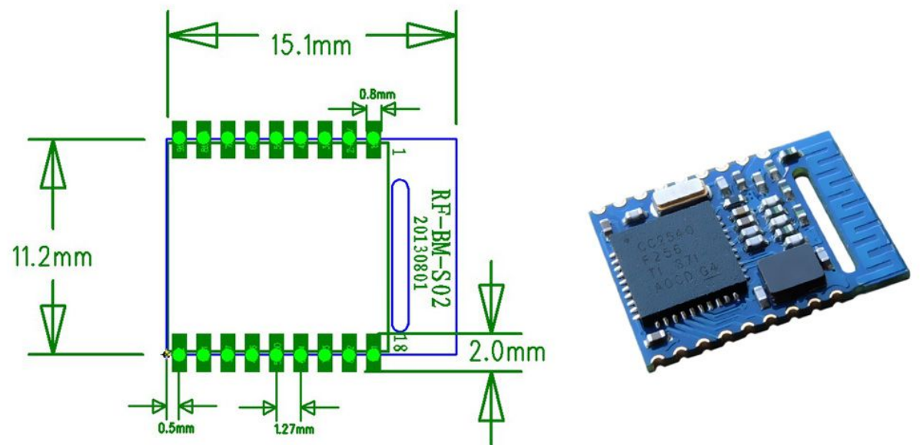
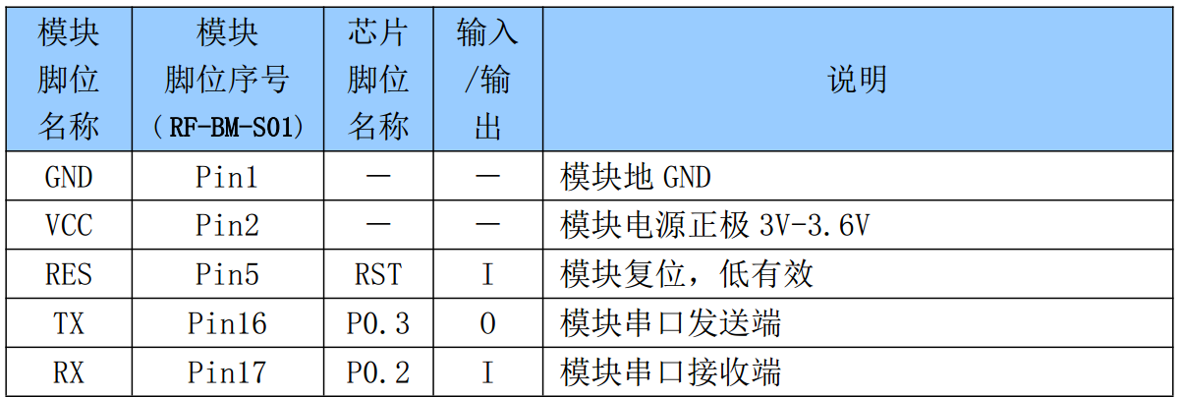
- I/O各改成一路
- RS485电路去掉
- 蜂鸣器电路去掉
- 存储器改成拔插的方式(2*4p贴母 间距2.0mm + 贴片双排针 间距2.0)
- 重置按键更改
- 增加语音功能(语音芯片wt588d)。
- 顶针：电源，SWD口，ISP口，IO口(2)

